1e NFB Strandviskoppelcompetitie wedstrijd bij De Hoekse Watersportvereniging

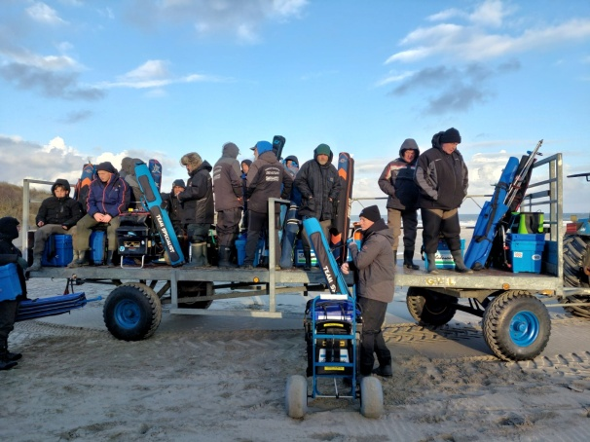
Op zaterdag 28 maart jl. is de 1e NFB strandviskoppelcompetitie wedstrijd vervist bij de Hoekse Watersportvereniging. In een nieuwe opzet namelijk het vissen in koppels in plaats van in Teams van 5 vissers zoals de laatste 29 jaar het wedstrijdformat was.
Het was de viscommissie eerder al ter ore gekomen dat het voor verenigingen steeds lastiger werd om team van 5 te formeren en dat het bij wedstrijd toch ook steeds duidelijker werd dat vaak er afmelding bij teams waren voor bepaalde wedstrijden tot wel 12-15% van het aantal aangemelde deelnemers. Nu in het nieuwe formaat vissen wij met 58 koppels van twee vissers, alle wedstrijden tellen en bij afwezigheid van een koppelmaat is onder voorwaarde het mogelijk een reserve koppelmaat op te stellen. Gevolg dus een vol parcours van 116 vissers en in principe geen open plekken.

Maar terug naar de wedstrijd. Om 06:30uur stond de roadbarrier al open en was het al snel een drukt van jewelste in het gezellige clubhuis, met een fantastisch zicht op zee. De branding was er zeker stevig, alsmede de wind een 5-6 Beaufort uit het WNW. De weersverwachting in de loop van de morgen een iets afnemende wind en droog tot ver in de middag met af en toe een lekker zonnetje.
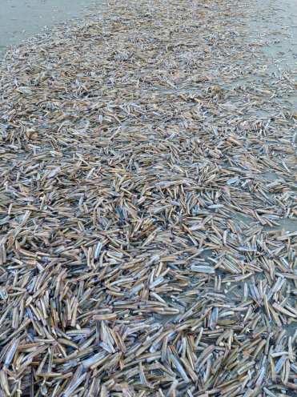
Na een openingswoord van de wedstrijdleider en natuurlijk enig uitleg en toelichting op het wedstrijdreglement werden de kaarten per vereniging uitgereikt, hetgeen allemaal snel verliep dus rond halfacht liep het clubhuis leeg en was het op naar de drie tractoren met platte karren.
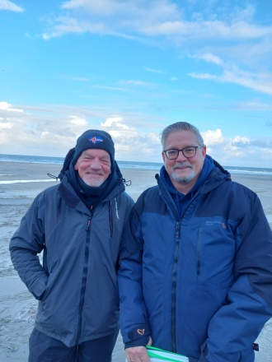
Rond half negen waren zowat alle deelnemers al op hun stek en konden zij de ongelofelijk grote aantallen mesheften op het strand aanschouwen. Ongelofelijk deze grote aantallen scheermessen. Wat later tijdens de wedstrijd zou blijken zat er ongelofelijk veel schermessen vlees in het water, dat de lijnen af en toe zelfs hele ballen en kluwen van daarvan op de speltwartels toonden. Niet zo gek dat de vis niet echt aasde, met zoveel vers aas om zich heen dus je moest van goede huize komen om de vis te kunnen verleiden

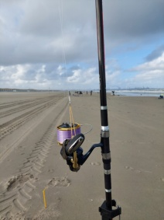
Om negen uur klinkt het startsignaal en gaan 116 lijnen en te water en dan is het wachten op de vis dat voor een heel groot aantal deelnemers erg lang zou gaan duren. Was de visserij het weekend daarvoor afgaande best redelijk tot goed met zo’n 8- 10 botten per visser, zou de totale vangst op deze wedstrijd door 116 vissers zich uiteindelijk beperken tot 3 vissen.

De uitslag is als volgt:
1e het koppel Thom Beukelman en Ron Dorst in Vak D op nr 14 met 2 vissen totaal 64cm’s
2e het koppel Rob Zwart Patrick Tromp in Vak a op nr. 8 met 1 vis van 33 cm, ook de grootste vis van de dag
Alle andere koppels hebben 9 klassementspunten gescoord.

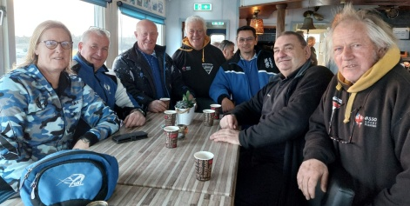
Alle andere verenigingen hebben 27 punten gescoord (= 3 koppels * 9 koppelpunten) is een 3e plaats!

Uiteindelijk toch een geslaagde wedstrijd met veel gezelligheid en sportiviteit met na de wedstrijd een leuke Jeugd tombola, gevolgd door een prijsuitreiking die door de beperkte vangsten een verloting werd van 3 prijzen in Vak A, 4 prijzen in van B, 4 prijzen in vak C en tenslotte 3 prijzen in vak D.

Een speciaal hartelijk bedankt aan voorzitter Marco van Rossum en Jo Brobbel, het bestuur, de wedstrijdcommissie, vrijwilligers en tractorchauffeurs, controleurs en natuurlijk ook de barbezetting. Natuurlijk komen wij zeker graag in de toekomst nog weer eens langs!

De resterende 3 NFB strandviskoppelcompetitie wedstrijden zijn:

HSV Brittenburgh, Katwijk aan Zee
op 18 april 2026

HSV De Sportvisser, Noordwijk
op 3 oktober 2026

ZBV Terheijde aan Zee ende finale
op 14 november 2026
